SFormateur
Formatout
18/12/2016
Les graphiques dans Excel

Table des matières
Représentations graphiques des données Excel 1
Création d’un graphique Excel 1
Représentation graphique des variations 1
Répartition des données - Lecture de l’écart entre les valeurs 1

Représentations graphiques des données Excel
Excel propose de nombreux graphiques avec des options très détaillées. L’objectif est de pouvoir représenter visuellement les données, quel que soit le contexte. Un graphique permet une lecture et une interprétation plus rapides des résultats. Il permet de faire jaillir les points remarquables, de mettre en évidence les variations ou de faire ressortir instantanément des problèmes à corriger.
Les modes de représentations des données en graphique dépendent des types de graphiques choisis. Leur choix est important car selon les données, un type de graphique est plus adapté qu’un autre.
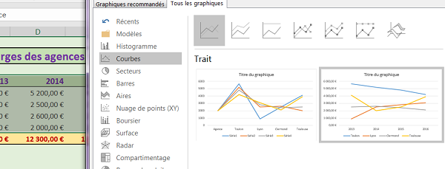
Pour représenter graphiquement des données, il faut commencer par sélectionner ces dernières sans oublier les lignes et colonnes de titres. Ces titres serviront en effet de légende et de repères pour les abscisses et ordonnées. Le ruban Insérer ou la balise active en bas de la sélection permettent alors de choisir visuellement un type de graphique adapté.
Les graphiques en Courbes par exemple sont tout à fait pertinents pour représenter des variations ou des tendances sur des périodes données. Les graphiques en Secteurs en revanche seront préférés pour faire ressortir des proportions, des valeurs à comparer entre elles. Les graphiques en Radar seront choisis pour mettre en évidence des répartitions autour d’un point de référence.

Création d’un graphique Excel
Pour manipuler les données et leurs représentations graphiques, nous allons utiliser un classeur Excel proposant déjà certains tableaux.
- Télécharger le classeur graphiques-excel.xlsx en cliquant sur son lien,
- L’ouvrir dans Excel,
Ce classeur est constitué de quatre feuilles comportant chacune un tableau différent pour des représentations graphiques différentes.
- Cliquer sur l’onglet Charges agences, en bas du classeur, pour afficher sa feuille,
Nous y trouvons un petit tableau représentant l’évolution des charges (de 2013 à 2016) pour différentes agences d’une entreprise.

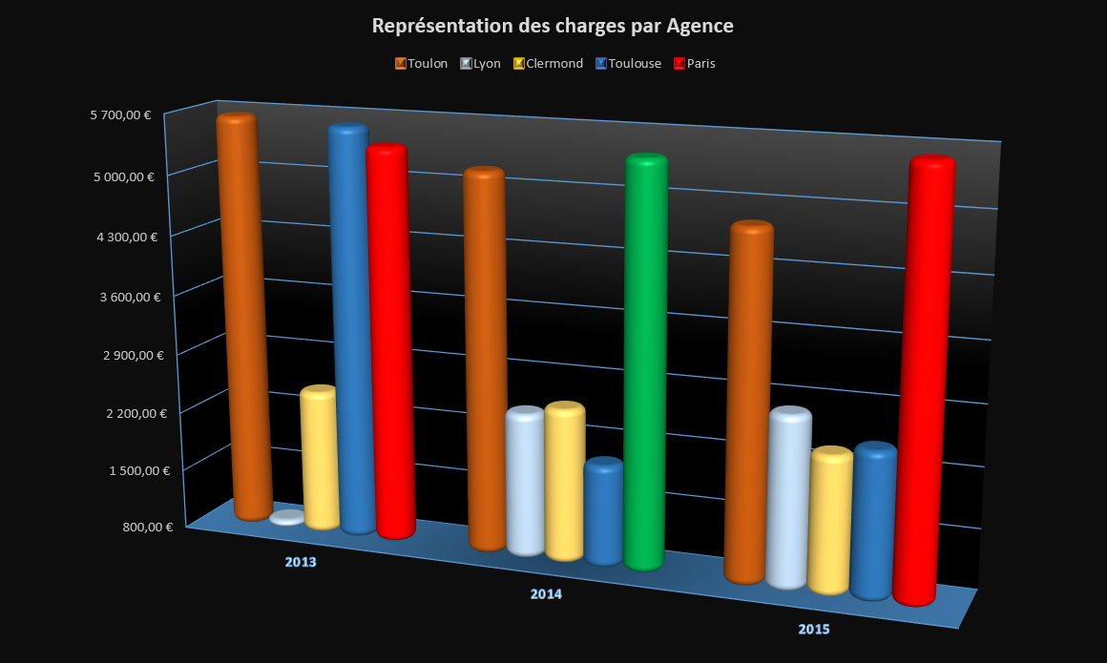

Représentation graphique des variations
Pour réaliser une interprétation complète et cohérente des résultats, nous avons maintenant besoin de représenter l’évolution et les variations des charges au cours des différentes années. Le premier graphique nous enseigne que Toulon coûte cher en charges. Le second doit nous enseigner si malgré ce premier constat, cette agence à tendance à maîtriser ses dépenses au fil du temps ou au contraire à les augmenter. Les recoupements des interprétations issues des deux graphiques, permettront alors de prendre des mesures en conséquence pour la bonne gestion de l’entreprise. Comme il s’agit de représenter l’évolution des charges au fil des années pour toutes les agences, il faut sélectionner cette fois toutes les données du tableau. Et là, il s’agit de plages de cellules adjacentes.
- Sélectionner toutes les données des agences et des années, soit B4:F8,
- Activer le ruban Insérer en haut de la fenêtre Excel,
- Cliquer cette fois sur le bouton Graphiques recommandés,
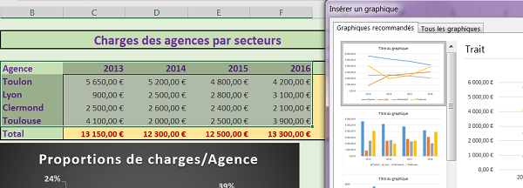
Une boîte de dialogue apparaît. Elle est constituée de deux onglets, Graphiques recommandés et Tous les graphiques. L’onglet Graphiques recommandés est actif par défaut. Excel vous suggère des types de graphiques qui lui semble adaptés pour représenter au mieux les données sélectionnées et en tirer plus facilement des interprétations. En effet, comme vous le savez, le type de graphique doit varier selon les données que vous avez à représenter. C’est d’ailleurs sur les secteurs que notre choix s’est posé précédemment pour afficher des ratios. Ici pour des tendances et variations de charges, Excel nous propose fort logiquement en premier choix, le graphique Trait qui est un des dérivés des graphiques en courbes. Pour une source de données dont la nature est différente, Excel, au travers de cette boîte de dialogue fera varier ses propositions pour tenter de les adapter au plus juste.
- Valider cette proposition par Ok,
Le graphique est instantanément construit sur la feuille. En deux clics nous avons affiché la boîte de dialogue et construit le graphique.
- Cliquer et glisser ce graphique sur la droite du précédent,
- Si nécessaire, ajuster ses dimensions sur celles du graphique des secteurs, à l’aide des poignées d’angle,
- Lui attribuer une préférence de mise en forme, sur fond noir (Style 6) avec le ruban Création,
La première remarque que nous pouvons faire est très intéressante. Grâce aux couleurs de légendes dont la cohérence a été conservée d’un graphique à un autre, nous pouvons réviser le premier jugement que nous avions établi.
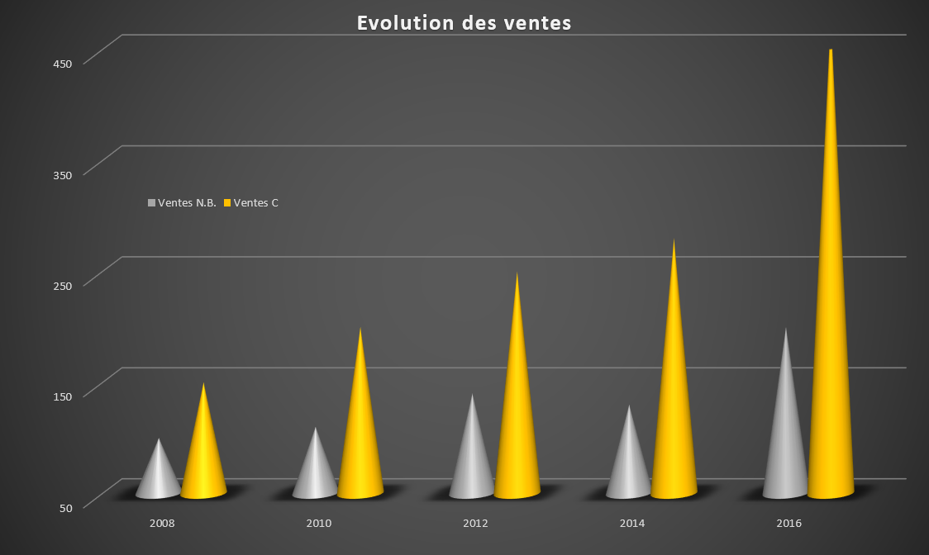

Répartition des données - Lecture de l’écart entre les valeurs
Comme vous le savez, grâce à la richesse de ses propositions Excel offre un type de graphique adapté à toute source de données. L’objectif est de livrer un rendu visuel plus pertinent que le tableau, et plus simple à lire pour extraire rapidement des conclusions. Dans l’exercice suivant, nous basculons sur la feuille Appréciations. Elle est dotée d’un petit tableau qui attribue des notes sur 10 sur différents domaines décrivant au final, la qualité de l’intervention d’un consultant, dans un groupe de travail. A la lecture du tableau, plus ces domaines seront nombreux, moins il sera évident de faire ressortir les forces et les faiblesses de la personne. L’objectif pour ce dernier à l’issue, est d’améliorer les points insuffisants ou sensibles.
Représenter ce type de données en courbes ne serait pas du tout adapté. Il ne s’agit ni d’évolutions, ni de variations de valeurs. De fait, l’interprétation des graphiques ne conduirait à aucun constat pertinent. Les graphiques Excel sont certes puissants, mais encore faut-il choisir ou trouver le type qui fournit la meilleure lecture selon la source. Le choix d’un histogramme groupé pourrait s’avérer être une meilleure solution car il permet la comparaison des valeurs. Les secteurs pourraient être judicieux puisqu’ils proposent des ratios. Ainsi nous pourrions facilement identifier les domaines de faiblesse en comparaison des autres. D’ailleurs, nous allons faire un petit test :
- Cliquer sur l’onglet Appréciations pour activer sa feuille,
- Sélectionner toutes les données du tableau, titres compris, soit B4:C9,
- Dans le ruban Insérer, cliquer sur le bouton Graphiques recommandés,
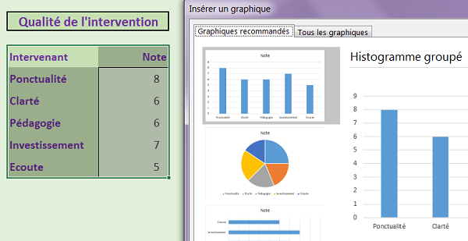
Comme vous le remarquez, et comme nous l’avons dit précédemment, les propositions d’Excel, s’adaptent judicieusement à la source de données. Comme il s’agit de comparer les valeurs et de faire ressortir les forces et faiblesses, Excel propose en premier choix les histogrammes groupés et en second, les secteurs. Pourtant ce n’est pas le type que nous allons choisir pour cet exercice. Il existe un type de graphique encore plus adapté pour faire ressortir sans ambiguïté, les écarts entre les valeurs sources et interpréter les points faibles.
